**Thống kê hàng tồn**

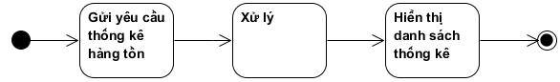

**Thống kê doanh thu trên từng khoảng thời gian**

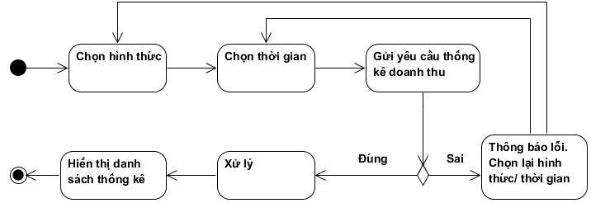

**Thống kê doanh thu và doanh số của từng sản phẩm trên từng khoảng thời gian**

